Τα τελευταία χρόνια αναπτύσσεται παγκοσμίως μεγάλη ερευνητική δραστηριότητα σε συστήματα ανίχνευσης και αξιολόγησης περιβαλλοντικών φαινομένων με τη χρήση του εγκαταστημένου δικτύου οπτικών ινών που αποτελεί το δίκτυο κορμού του διαδικτύου. Στον τομέα αυτό Έλληνες ερευνητές πρότειναν και υλοποίησαν μια νέα μέθοδο ανίχνευσης σεισμικών συμβάντων αξιοποιώντας την εγκατεστημένη υποδομή του δικτύου οπτικών ινών του ΟΤΕ. Η ερευνητική ομάδα είναι μια κοινοπραξία μελών από το Πανεπιστήμιο Δυτικής Αττικής, το Πανεπιστήμιο Θεσσαλίας, το Εθνικό και Καποδιστριακό Πανεπιστήμιο Αθηνών, το Γεωδυναμικό Ινστιτούτο του Εθνικού Αστεροσκοπείου Αθηνών, το Πανεπιστήμιο Αιγαίου και τον ΟΤΕ που παρέχει την υποδομή.
Η προτεινόμενη τεχνική που ονομάζεται συμβολόμετρο μικροκυματικής συχνότητας σε οπτική ίνα (Microwave Frequency Fiber Interferometer - MFFI) στηρίζεται στη διάδοση μιας μικροκυματικής συχνότητας μέσα σε μια οπτική ίνα κλειστού βρόχου σχηματίζοντας ένα συμβολόμετρο. Στην έξοδο το σύστημα ανιχνεύει τις διαταραχές της φάσης του διαδιδόμενου σήματος εξαιτίας της παραμόρφωσης της οπτικής ίνας, η οποία προκαλείται κατά τη διάρκεια σεισμικών γεγονότων ή άλλων δονήσεων σχετιζόμενων με ανθρωπογενή ή μη δραστηριότητα. Η τεχνική είναι ιδιαίτερα κατάλληλη για τη συνεχή παρακολούθηση και καταγραφή γεωλογικών και περιβαλλοντικών φαινομένων που λαμβάνουν χώρα ειδικά σε υποθαλάσσιες περιοχές, όπου η χρήση άλλων αισθητήρων (π.χ. επιταχυνσιόμετρα) δεν είναι πρακτικά εφικτή. Επίσης, μεγάλο πλεονέκτημα της προτεινόμενης τεχνικής έναντι των εμπορικά διαθέσιμων τεχνικών αποτελεί το γεγονός ότι μπορεί να χρησιμοποιηθεί για την ανίχνευση δονήσεων κατά μήκος οπτικών καλωδίων πολύ μεγάλου μήκους (>1000 km), γεγονός που την καθιστά ένα μοναδικό εργαλείο για τις μελέτες του βαθέως ωκεανού, όπου τα μετρητικά συστήματα είναι σπάνια και πολύ δύσκολη η εγκατάσταση και πρόσβασή τους. Ένα ακόμη σημαντικό πλεονέκτημα της τεχνικής είναι η δυνατότητα υλοποίησής της με ιδιαίτερα χαμηλό κόστος – σχεδόν δέκα φορές μικρότερο σε σύγκριση με τις εμπορικά διαθέσιμες λύσεις, χαρακτηριστικό που την καθιστά κατάλληλη για μαζική εγκατάσταση σε περιοχές γεωφυσικής δραστηριότητας μεγάλου ενδιαφέροντος, ιδιαίτερα στις αναπτυσσόμενες χώρες. Τα παραπάνω καθιστούν την προτεινόμενη τεχνική ως μια ελκυστική λύση, η χρήση της οποίας σε μεγάλο εύρος θα μετατρέψει το εγκατεστημένο δίκτυο οπτικών ινών σε μια παγκόσμια πλατφόρμα ανίχνευσης περιβαλλοντικών και γεωφυσικών φαινομένων με σκοπό την έγκαιρη πρόβλεψη φυσικών καταστροφών και τη συμβολή στη μελέτη της κλιματικής αλλαγής.

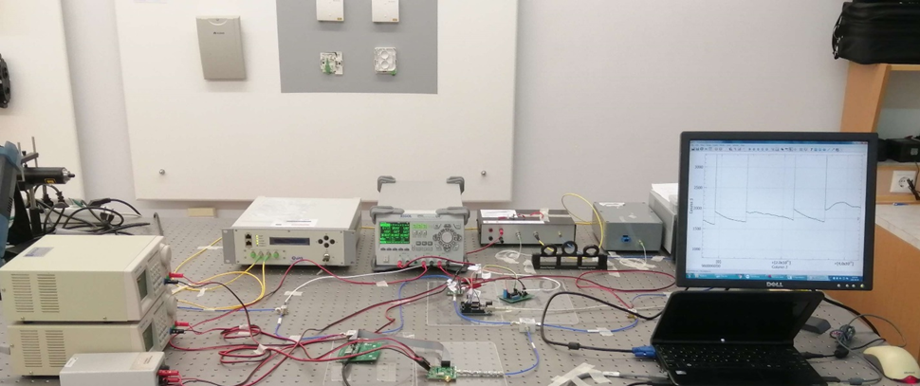
Η πειραματική διάταξη MFFI που λειτούργησε στα εργαστήρια του ΟΤΕ από τον Ιούλιο του 2021 έως τον Φεβρουάριο του 2022.
Η ερευνητική ομάδα εφάρμοσε την τεχνική σε τμήμα του δικτύου οπτικών ινών του ΟΤΕ σε περιοχή της Αττικής, για διάστημα 6 μηνών. Στο πείραμα συμμετείχε και ομάδα ξένων ερευνητών από το Πανεπιστήμιο ETH Ζυρίχης η οποία παρείχε συγκριτικές μετρήσεις ως προς υφιστάμενες τεχνικές τεχνολογίας αιχμής όπως η τεχνική της κατανεμημένης ακουστικής ανίχνευσης (Distributed Acoustic Sensing – DAS). Το σύστημα ανίχνευσε επιτυχώς μικρά και μεγάλα σεισμικά γεγονότα με επίκεντρο τόσο σε κοντινές όσο και σε μακρινές αποστάσεις (>400 km) από το σημείο ανίχνευσης, με χαρακτηριστικό παράδειγμα τον σεισμό της Κρήτης μεγέθους 6.3 της κλίμακας Ρίχτερ της 12 Οκτωβρίου 2021. Τα αποτελέσματα της έρευνας δημοσιεύτηκαν πρόσφατα στο έγκριτο περιοδικό Scientific Reports της Nature (https://www.nature.com/articles/s41598-022-18130-x). Η δημοσίευσή της εργασίας κέντρισε το ενδιαφέρον της Google, η οποία διαθέτει πολλά υποθαλάσσια καλώδια που συνδέουν την Ευρώπη με την Αμερική, και επιθυμεί να αξιοποιήσει την τεχνική σε ένα πρόγραμμα της για την υλοποίηση συστημάτων έγκαιρης προειδοποίησης φυσικών καταστροφών σχετιζόμενων με τσουνάμι και εκρήξεις ηφαιστείων.
Τα μέλη της ερευνητικής ομάδας:
- Αντώνης Μπόγρης, καθηγητής, εργαστήριο Παράλληλων και Κατανεμημένων Συστημάτων και Δικτύων (PDSN), Τμ. Μηχανικών Πληροφορικής και Υπολογιστών, Πανεπιστήμιο Δυτικής Αττικής,
- Θωμάς Νίκας, μεταδιδακτορικός ερευνητής Τμ. Πληροφορικής και Τηλεπικοινωνιών, Εθνικό και Καποδιστριακό Πανεπιστήμιο Αθηνών
- Χρήστος Σίμος, αναπληρωτής καθηγητής, εργαστήριο Ηλεκτρονικής & Φωτονικής (PhotonXLab), Τμ. Φυσικής, Πανεπιστήμιο Θεσσαλίας
- Ηρακλής Σίμος, αναπληρωτής καθηγητής, εργαστήριο Ασύρματων - Οπτικών Διατάξεων και Δικτύων Επικοινωνιών (WaveComm), Τμ. Ηλεκτρολόγων και Ηλεκτρονικών Μηχανικών, Πανεπιστήμιο Δυτικής Αττικής
- Κωνσταντίνος Λέντας, μεταδιδακτορικός ερευνητής Γεωδυναμικού Ινστιτούτου, Εθνικό Αστεροσκοπείο Αθηνών
- Νίκος Μελής, διευθυντής ερευνών Γεωδυναμικού Ινστιτούτου, Εθνικό Αστεροσκοπείο Αθηνών
- Χάρης Μεσαριτάκης, αναπληρωτής καθηγητής Τμ. Μηχανικών Πληροφοριακών και Επικοινωνιακών Συστημάτων, Πανεπιστήμιο Αιγαίου.
- Γιάννης Χοχλιούρος, διευθυντής ερευνών στον ΟΤΕ.

